华为斥6600万入股中电仪器，布局5G测试
来源： 仪商网综合
3月31日，据天眼查的数据显示，华为技术有限公司新增对外投资企业——中电科仪器仪表有限公司（以下简称“中电仪器”），华为认缴出资额6606.6743万元，持股比例达到8%，成为第4大股东。
与华为一同入股中电仪器的还有7位股东（见下图），华为是除去中电科四十一所、中电科投资控股有限公司外股份最多的企业之一。另外五家企业及投资机构分别为：合肥中电科国元产业投资基金合伙企业、蚌埠思仪发展企业管理中心、国家军民融合产业投资基金有限责任公司、中电电子信息产业投资基金（天津）合伙企业、蚌埠思仪创新企业管理中心。
此次股权变更后，公司原唯一股东中国电子科技集团有限公司的持股比例下降至50.54％，中电仪器的注册资本也从5亿元增加至8.258亿元。
在华为入股的同一天，中电科仪器仪表有限公司完成混合所有制改革涉及的工商变更登记，成为第一家二级单位混合所有制企业。
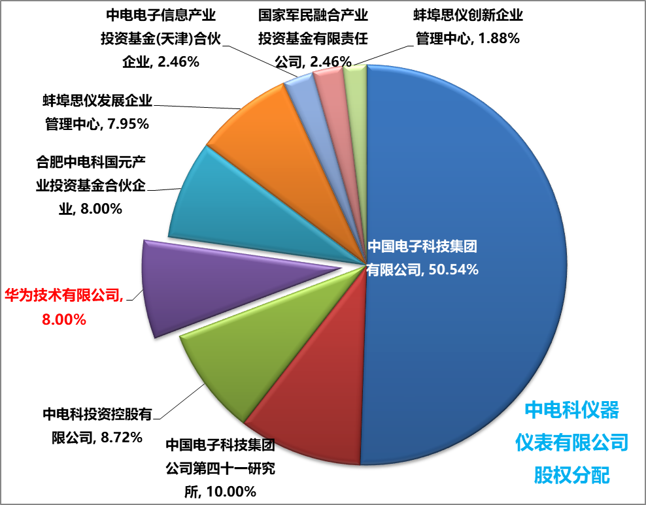
中电科仪器仪表有限公司股权分配图（2020年4月1日）
中电仪器去年净利润同比增长超25％
中电仪器成立于2015年5月，总部位于青岛，是中国电科集团下属二级企业，公司以中国电科第四十、四十一研究所为核心，主要从事电子测量仪器、自动测试系统、微波毫米波部件、元器件以及各类电子应用产品研究、开发、设计，早年间就开始布局5G通信测试及研发工作。
据中电仪器2020年度工作报告介绍，公司在2019年营收、净利润同比增长超25％，货币资金达22．72亿元，2020年的工作目标是实现营收34亿元、净利润3．19亿元等经营目标。
华为入股中电仪器，国内测试仪器局面将巨变?
有分析表示，华为入股该公司或与其5G布局相关。众所周知，华为在近1年时间里面临美国的禁售和制裁压力，虽然华为已经在终端芯片、基站等领域具备了和美国挑战的实力，但在电子产品整个产业链来说还是存在不少受制于美国的薄弱环节，电子测试测量仪器就是其中之一，目前华为采购的测试仪器中还有很大比例来自于美国厂商。由于测试仪器需要保证中立的裁判角色，华为不太会自己去研发制造测试仪器，但可以通过入股及合作来推动国产测试仪器的进一步发展和壮大。
5G产业发展对测试需求大
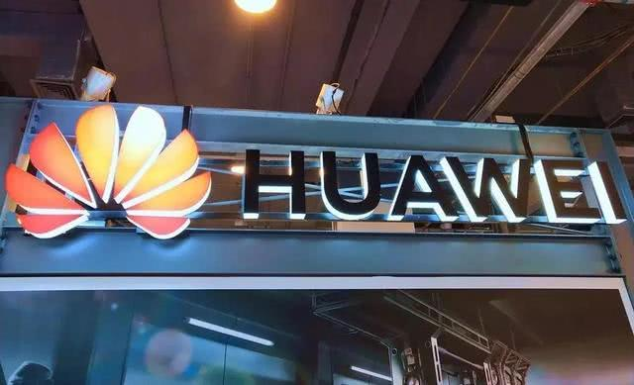
测试需求贯穿 5G 全产业链与全生命周期。通信测试技术与测试仪器是通信产业链中重要的一环，渗透于通信芯片、模块、终端、基站、无线网络等几乎所有的产业链环节，同时，贯穿于设计研发、认证验收、生产、网络建设与优化等几乎完整的产业生命周期。其中，设计与研发是使用测试仪器种类最多最广的阶段。通信测试，验证了通信新技术的可靠性与可行性，确定了产业链各环节的衡量基准，协调了产业链的完整性，帮助运营商构建新一轮网络建设。
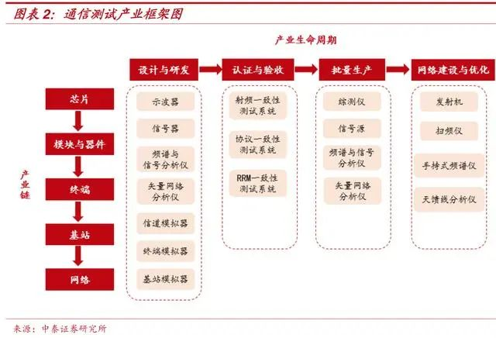
在当下5G毫米波在测试上遇到的挑战，5G包含两大频谱范围，分别是sub-6GHz和毫米波频段。据相关消息称，智能手机中的毫米波与6GHz以下频段有不同作用。预计到2025年，将有三分之一的5G智能手机可能具有毫米波能力，其他三分之二是采用6GHz以下频段。
5G移动通信关键技术主要体现在无线传输技术和网络技术两方面，前者主要包括大规模天线阵列、超密集组网、新型多址和全频谱接入等技术。新技术的引入打造了全新的5G芯片。而这些芯片的诞生也为测试测量带来了挑战。
首先是大规模天线阵列带给了测试测量极大的挑战——射频前端器件封装把天线包在里面，因而，器件上没有射频接口和端子来连接到测试设备上。其次，5G产品在量产前的研发、验证测试和量产后的整个过程中，要进行多次的大批量测试，这就对效率和成本提出了更苛刻要求。
为此可以研发测试方案，开发EDA工具、信号源、分析仪、信道探测参考解决方案、5G UEE终端模拟器、虚拟路测解决方案、网络信号现场测试解决方案及生产测试方案等，而针对芯片和终端设备设计人员，主要有协议测试、OTA测试、设备验收一致性测试、终端制造测试。
5G 推动人类社会从人联时代走向物联时代，5G 技术不仅带来更快的网速，更是使万物智能互联成为可能，突破互联网时代的人联上限，对于测试厂商而言，测试对象将从面向运营商、主设备商、终端厂商扩展至面向多种新兴领域产业链上的各环节厂商，5G 对测试行业的影响范围更广; 5G 建设类似于 90 年代信息高速公路的建设，随着 5G 网络的建成，未来基于 5G 网络的配套应用将蓬勃发展，5G 对测试行业的影响时间将更长。
全球通信测试市场规模
全球通信测试市场被几大巨头垄断，国内厂商相对技术落后。通信测试多数的测试产品和技术掌握在国外厂商中，包括是德科技、罗德与施瓦茨、安立、唯亚威、EXFO 等，从厂商风格上看，海外厂商更加看重质量对价格不敏感，而相对而言，国内厂商对价格较为敏感，国内厂商技术相对落后，产品较为低端，市场竞争力偏弱。
具体来看，2019 年全球通信测试测量市场规模大致估算为105亿美元，其中商业通信测试测量的市场规模为 50 亿美元。是德科技是测试测量行业的全球龙头， 以 LTE技术为例，相对而言在协议一致性测试、运营商验收测试及智能手机商用测试领域更具优势; 罗德与施瓦茨是全球唯一一家提供用于整个无线通信网络生命周期的一站式测试与测量解决方案的公司; 安立是亚洲最大的测试测量公司，历史悠久，以 LTE 技术为例，在核心网测试及射频一致性测试领域更具优势。
预计到 2025年，全球通信测试市场规模约为 206 亿美元，其中，预计至 2025年，5G 测试(传统通信领域测试)市场规模约为95.24亿美元，增长较为平稳，5G 时代受益于资本开支上行，通信测试 市场保持上升，比例相对稳定，其中，2020 年、2021 年，由于全球5G大规模建站，该领域测试市场增速较快。
华为需要在5G领域取得更大突破需要测试仪器支持，而此次入股中电仪器也主要是加强在测试方面布局，而中电仪器公司早在2013年就开始布局5G通信测试的研发布局，目前已突破诸多关键核心技术，形成了囊括材料与芯片测试、模块与器件测试、终端测试、基站测试、网络测试等类别仪器产品的“5＋X”5G通信测试仪器产品体系，可面向5G产业链和运营服务各环节、场景，提供系列化的测试仪器产品和解决方案。通过完善5G产业链的各个部分，华为在新一轮核心技术决战中又迈进了一步。
加强“5G测试”布局，华为未雨绸缪“测试”供应链
华为这样一家通信设备商、手机终端厂商为何要投资中电仪器呢？
5G时代：测试变得更重要、更复杂
首先，我们来看看测试仪器仪表的重要性。
当前，5G正在全球范围内开启商用，物联网正在加速使能万物互联时代到来。但5G和物联网技术若想从实验室顺利走向大规模商用，对系统设备的性能、网络性能和质量、终端、以及安全性等方面进行“测试”，是非常关键的环节，堪称5G时代的“度量衡”。
尤其是，若想实现5G大带宽、低时延等特性，少不了高频段的毫米波等5G关键技术，以及SDN/NFV等新型网络架构的引入，这些都对传统的测试带来了全新挑战。
而对于华为这样一家无线和固网设备市场通吃、自研芯片和手机终端兼具、产品极其全面的厂商而言，无论是其5G核心网设备、无线基站、固网设备，还是芯片、手机终端，都需要精密的测试仪器仪表进行测试。
供应形势：云谲波诡，需提前“备份”更多国内伙伴
但是放眼望去，全球领先的测试仪器仪表和通信相关测试解决方案供应商屈指可数，来自美国的是德科技、思博伦，来自德国的罗德与施瓦茨，来自日本的安立等，无一例外都是外企，它们无论在技术还是在市场上均已建立了先发和顶端优势。
在商言商，外企测试厂商肯定都希望继续成为华为的合作伙伴。但考虑到美国对华为的持续打压，以及云谲波诡的全球科技供应链形势，有些外企测试厂商与华为的合作已经受到一些影响，并且未来仍充满不确定性。
因此对华为这样一家习惯做好“备份”的巨头来说，努力寻求继续与外企测试厂商合作的同时，也要着眼于未来发展一些中国本土的测试合作伙伴。
骨感的现实却是，长期以来，测试仪器仪表一直是我国通信产业链条上的薄弱环节。虽然从TD-SCDMA时代开始，国内逐渐培养起如中创信测、奥普维尔、星河亮点、夏光等一批测试仪器仪表相关企业。但随着技术的迭代和激烈的市场竞争，有些国内测试企业已经在大浪淘沙中出局，有些还在5G时代努力奋进、不断进步、同时仍然面临与国外巨头存在一定差距的挑战。
经历了3G/4G到现在的5G时代，中国的通信测试企业虽然取得了长足进步，但外企测试企业也绝不会停在原地等你。而对于在2020年以及未来充满很多不确定性的华为来说，测试仪器仪表也是将自己比喻成“烂飞机”的华为在补洞时必须要未雨绸缪的“窟窿”。
合适选择：投资“靠谱”的第三方测试供应商是现实路径
虽然业务单元庞大，但有所为、有所不为才是华为。自研测试仪器仪表尚无必要，因此投资“靠谱”的第三方测试仪器仪表供应商显然是当下最合适的选择。
而中电仪器，无论是其国有控股的企业背景，还是企业规模和业务范围之广，显然都是那个比较“靠谱”的选择。
公开信息显示，中电仪器是中国电科集团下属二级企业，公司致力于电子测试最前沿技术的探索和研究，实现了高端重大科学仪器和通用电子测量仪器的一系列重大技术突破，特别是在微波毫米波、光电、通信、基础测量以及相关技术领域，达到国内领先、国际先进水平；面向全球市场提供完全拥有自主知识产权的、覆盖高中低端的、全系列化的电子测量仪器和元器件产品；还能够为客户提供“量身定做”的自动测试解决方案。
规模和能力方面，中电仪器已经拥有一支从事电子测量仪器、自动测试系统、微波毫米波部件、元器件以及各类电子应用产品研究、开发、设计的专业技术队伍，并拥有“电子测试技术重点实验室”、“国防科技工业光电子一级计量站”、“国家电子仪器质量监督检验中心”、“国防科技工业自动化测试技术研究应用中心”、“综合电子测试与保障装备研发中心”、“信息产业接插件继电器质量监督检验中心” 等国家级专业机构，具有较强的研发、生产、测试和试验验证能力。
对于当前火热的“新基建”，中电仪器也有系统布局。例如5G方面，中电仪器很早就开始布局5G通信测试的研发布局，目前已突破诸多关键核心技术，形成了囊括材料与芯片测试、模块与器件测试、终端测试、基站测试、网络测试等类别仪器产品的“5+X”5G通信测试仪器产品体系，可面向5G产业链和运营服务各环节、场景，提供系列化的测试仪器产品和解决方案。5G物联网测试方面，可提供基于行业特点的定制化5G垂直应用测试解决方案，以解决整个5G物联网市场爆发式增长的测试需求。
综上，“不差钱”的华为这次入股中电仪器，显然不是为了资本而投资，而且着眼于未来的一次未雨绸缪。

